**Вопросы**

1. Что такое LINQ?

5. Как используется операция Where в LINQ to Object?

6. Как используется операция Select ?

7. Как используются операции Take, Skip?

8. Как используется операция Concat ?

9. Как используется операция OrderBy?

10.Как используется операция Join?

11.Как используются операции Distinct, Union, Except и Intersect?

12. Как используются операции First, Last, Any, All и Contains?

13. Как используются операции Count, Sum, Min и Max, Average?

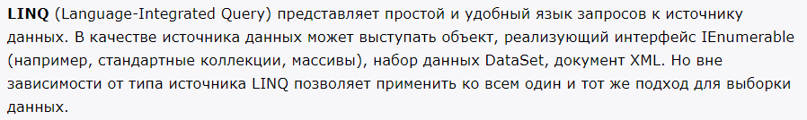

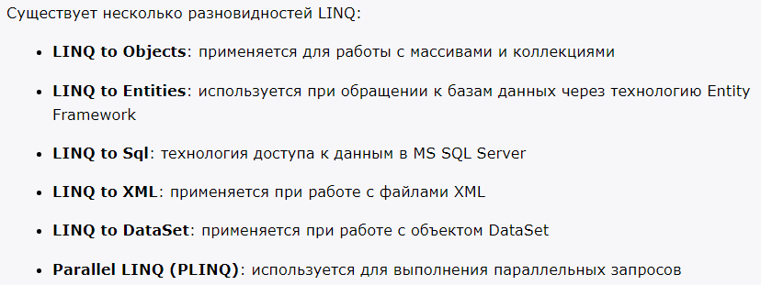

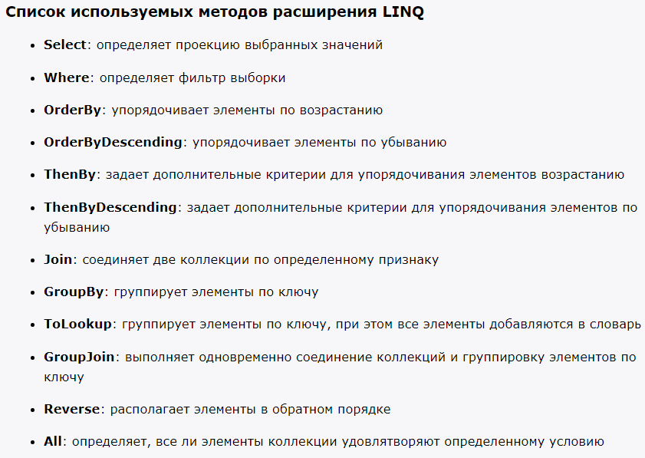

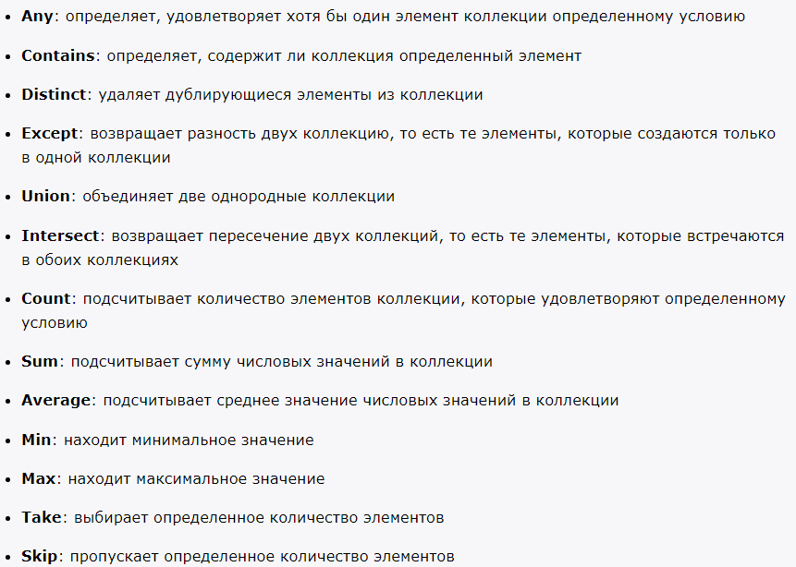

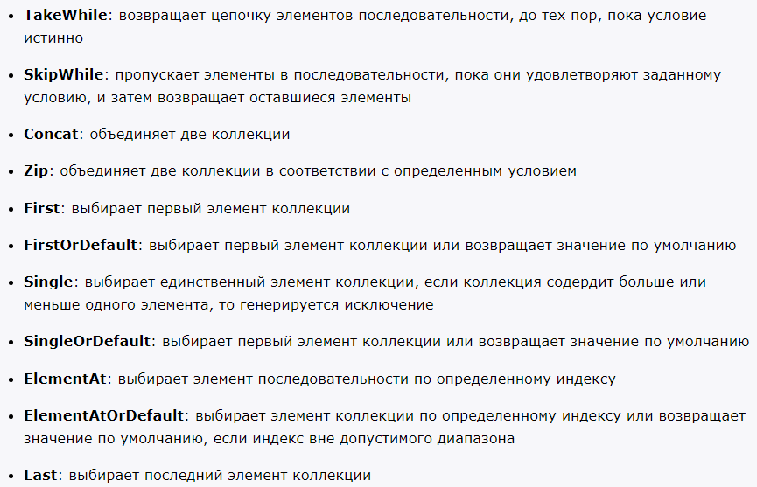



2. В чем разница между отложенными операциями и не отложенными

операциями LINQ to Object?

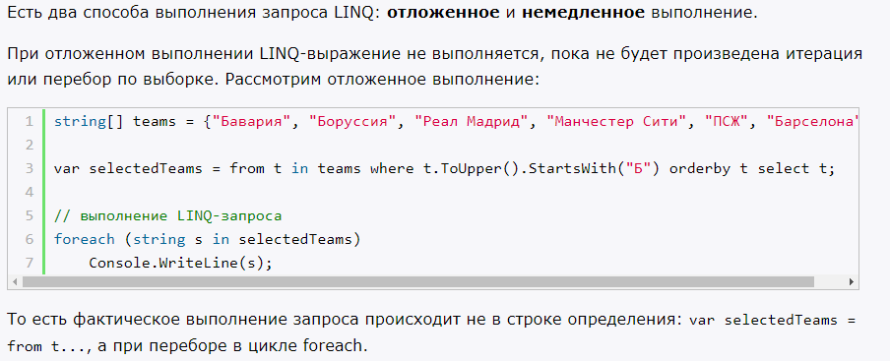

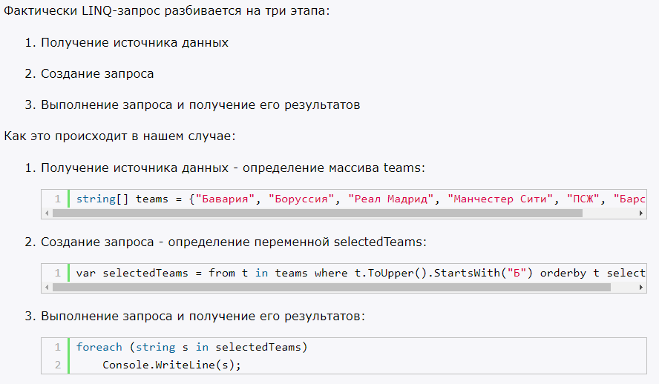

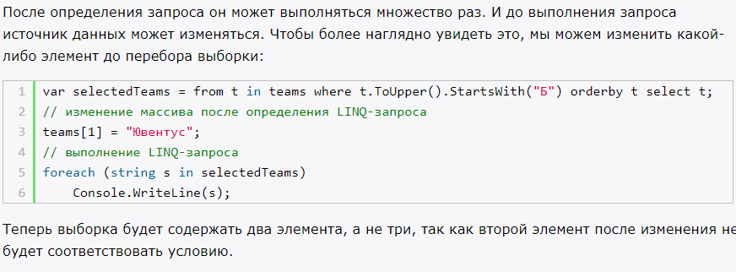

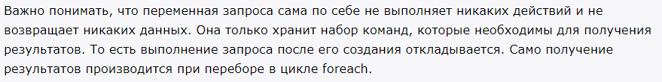

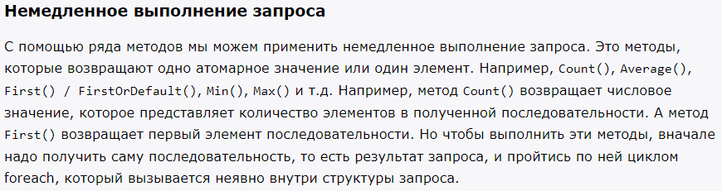

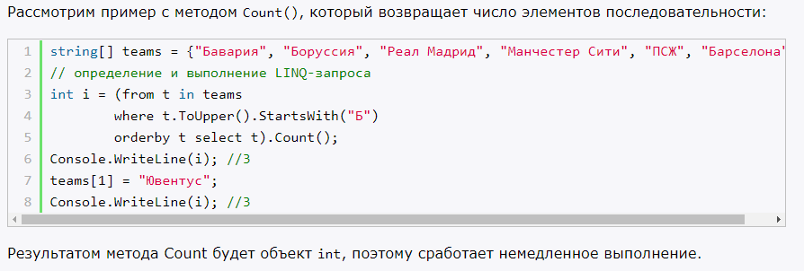

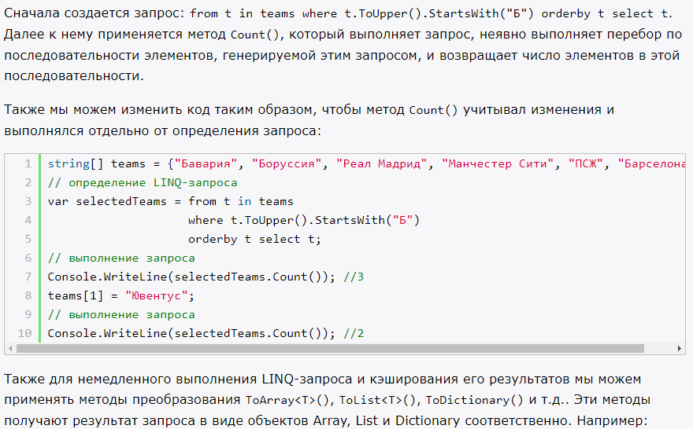

4. Какие есть группы операции в LINQ to Object? Перечислите

Отложенные и неотложенные.

